NETPAS（联宇益通）

6.6.1公司简介
北京联宇益通科技发展有限公司（以下简称NETPAS）成立于2003年，作为在互联网通讯领域专注十余年的NETPAS准确抓住市场痛点，自主创新研发搭建了全球化的快速、稳定、高度软件定义和可视化的高品质（“SD-WAN+”）广域网平台，专注于提供高品质的互联网通讯保障服务，现已成为中国领先的互联网通讯服务厂商。
云转型成为大势所趋的背景下，越来越多互联网企业借助云计算IaaS厂商的服务完成底层基础设施的改造升级。然而中国复杂的网络环境导致丢包率和网络延时依然不可避免，较差的网络传输效率已经成为制约企业级客户快速高效发展业务的主要因素。SDN（Software Defined Network，即软件定义网络）作为一种新网络架构理念的出现，打破了传统电信设备软硬件一体化的封闭模式，实现网络流量的控制，变得更智能、可优化。而近两年在国际上较为流行的SD-WAN（即软件定义广域网）更是能够帮助提供云计算优势的技术创新，帮助企业降低广域网（WAN）的开支和提高其连接灵活性。
经过十余年的互联网IP层通讯技术积累和服务实践，NETPAS的“SD-WAN+”网络平台拥有覆盖全球的网络资源，在全球拥有400多个通讯节点，业务自中国拓展至东南亚、欧洲、北美洲与澳大利亚。NETPAS为云计算、视频直播、跨境电商、游戏、通讯、医疗、在线教育等行业的众多企业以及运营商用户提供企业实时通讯服务等业务品质保障服务，让客户专注于追求行业领先的业务能力，同时降低广域网管理复杂度和成本。目前，NETPAS服务的客户包括中国移动、中国联通、陌陌、好未来集团、金山西山居、爱奇艺、华为、IBM云等知名企业，全球超过百余家企业级客户在使用NETPAS高品质网络通讯服务。

6.6.2产品服务体系
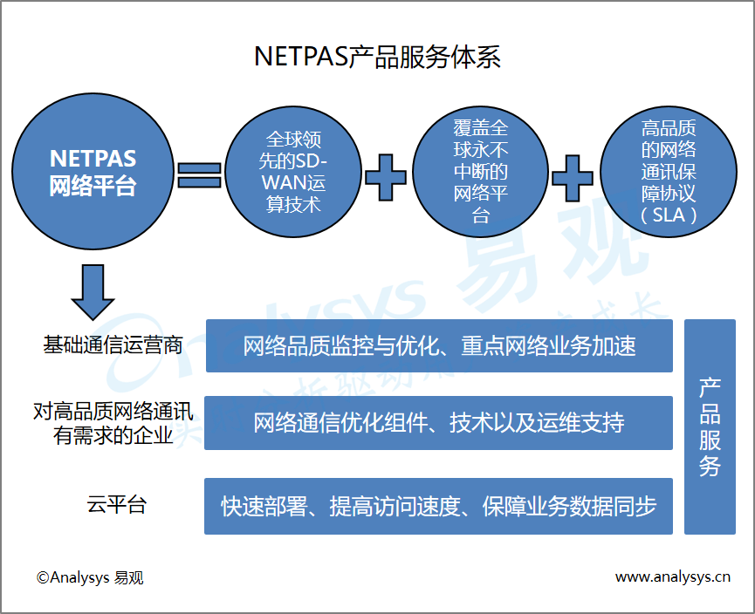
图 6-10 NETPAS产品服务体系
云计算IaaS服务为企业用户提供计算、存储、分析、网络、通信等产品，有助于企业缩短底层基础设施建设时间，弱化系统架构能力。但是云计算IaaS厂商在网络控制能力存在明显的不足。一方面，中国互联网市场聚集了国有的网络运营商和众多地方运营商，整体网络通过BGP协议自由组合而成，然而没有任何一家也没有能力独立控制全部网络。另一方面，视频、下载、P2P通讯、互动通讯等各种类型的通讯流量汇集，拖慢整体网络速度。云计算IaaS厂商缺乏应对复杂网络支持能力已经成为客观现实。
网络通讯问题已经对企业业务的发展形成挑战，主要包含以下几个方面：公有云服务访问速度等不到保障造成用户流失；跨境数据中心与公有云之间同步质量低，对于用户的数据汇总、决策的实时要求产生阻碍；用户自有数据中心与公有云VPC间通讯不稳定；大量动态交互内容由于网络质量不可控，造成实时性差、客户满意度下降；客户端访问跨境办公/业务应用响应慢，办公效率下降。
以上双重因素背景之下，NETPAS抓住发展的机遇，围绕着高性能、品质全时稳定的高端网络通信需求，自主创新开发并经过多年进化，形成了独有的具有核心竞争力的“SD-WAN+”技术，并基于此核心技术推出一系列的产品服务体系，全面保障网络通讯。在面向基础通信运营商的网优化领域，NETPAS为互联网服务商提供网络品质监控与优化、重点网络业务加速等技术服务。在面向应用对高品质网络有要求的企业市场领域，NETPAS为各种智能设备和网络应用开发和运营商提供网络通信优化组件、技术以及运维支持，为企业提供定向上网加速和企业组网服务。在面向云平台领域，NETPAS可为其进行快速部署、提高用户访问速度、保障业务数据同步服务。通过应用落地NETPAS的高品质网络服务，用户的平均时延和平均丢包率随之显著下降，网络质量极大程度上得以提升，从而帮助用户更加聚焦于自身业务的发展。
NETPAS的“SD-WAN+”网络平台在全球部署的这400多个节点，是一张建立在多运营商之上的网络。在此基础之上，NETPAS进行IP数据包的二次封装，让用户的通讯数据包通过NETPAS平台，借助于自有全球网络以及动态优化的路由控制，以绕开网络中可能存在的拥堵点，从而保障用户网络通讯品质的稳定可靠。目前，NETPAS能够达到99.99%网络可用性、国内网络延迟低于60ms、国际网络延迟最快可低于60ms、平均丢包低于1%。
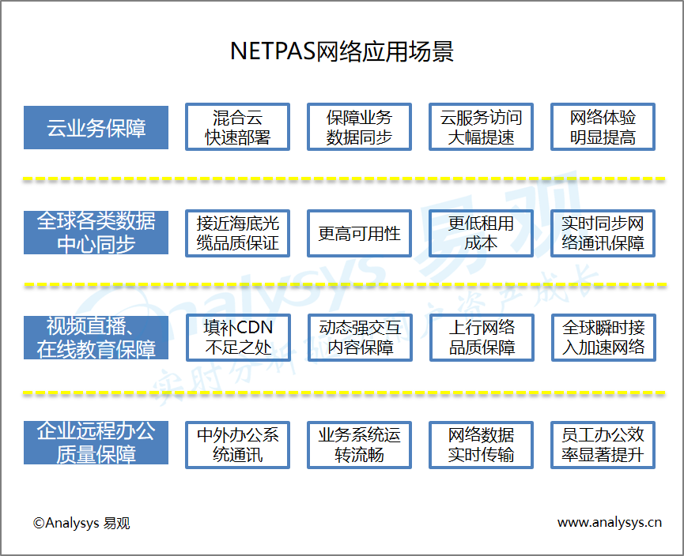
图 6-11 NETPAS网络应用场景
NETPAS的网络服务主要应用于云服务保障、全球各类数据中心同步、视频直播与在线教育保障以及企业远程办公质量保障四大场景之中。
1、云业务保障
云部署对于互联网企业而言已经进入常态化，由于云访问受互联网质量影响较大，目前的云用户通常的解决方案是采用传统的专线类产品作为其企业内网的组网方式，需要面对专线部署时间长、扩容与迁移困难、费用高等挑战。但是，NETPAS为云组网服务构建出一个全新的组网服务产品，用户通过在其公有云VPC中部署虚拟机连接到NETPAS网络，实现VPC与传统数据中心互联，构建混合云业务。最终，用户能够快速实施混合云部署，高质量保障业务数据同步的同时，使用户访问云服务大幅提速、体验明显提高。
2、全球各类数据中心同步
全球数据中心同步，通常采用传统的IPLC方式，存在部署时间长、故障恢复时间长、成本高等挑战。与此同时，光缆一旦出现问题将直接造成业务停顿，对运营形成严重阻碍。而NETPAS具备部署国内IDC与国内、国外多个IDC之间数据同步的能力。此外，NETPAS能够帮助企业实现自建数据中心了与海外托管数据中心之间的同步，提供接近物理光缆的品质保证，并且拥有更高的可用性、更低的租用成本。
比如，国内某视频门户网站为了实现国内视频服务器与全球业务服务器的同步，租用了海底光缆，但是产生了成本支出以及品质保障等诸多问题。NETPAS依托自身全球网络，在1周内，为该企业用户提供了其国内各IDC中的设备与境外多个国家IDC中的设备实时同步的网络通讯保障，帮助用户实现所有IDC节点间基于网络品质控制的“全连接”网络，为用户的业务提升了品质。
3、视频直播、在线教育保障
内容分发网络CDN能够缩短用户查看对象的延迟，提高用户访问网站的响应速度与网站的可用性，提供智能调度、CACHE缓存等能力。采用CDN已经成为互联网企业上云后的主流实践。由于组网架构原因，CDN对于网络通讯方面的品质控制完全取决于“运营商”，CDN能够进行静态内容的分发与负载处理。然而，针对于需要“动态强交互”的内容，CDN并不适合。以视频直播与在线教育为代表的强互动APP应用即使采用云服务提供商的CDN，也难以保证网络通讯品质控制。而NETPAS网络从组网架构上就是面向品质控制设计，为其运营商客户提供路由接入方式或者客户端接入方式的动态网络加速服务，保障对通讯品质敏感的网络游戏、电子商务、实时音视频通讯等“动态强交互内容”，填补了CDN的不足之处。
以某企业客户的直播业务为例，其主播分布包含中国大陆在内的全球70多个国家地区，造成主播上行到其核心服务器的网络通讯品质不可控，影响到了业务的发展。NETPAS从实属对接上为该企业客户量身定制了“轻量化”的部署方案，提供主播上行网络品质保障，使客户能够随时自主将需要保障的用户切换至NETPAS平台，分布在全球各地的主播随时可瞬间接入NETPAS加速网络。
4、企业远程办公质量保障
传统互联网在跨AS访问时出现的高延迟、高抖动、高丢包，一直困扰大型公司的跨地域办公，在国内办公室／移动端与境外数据中心数据传输过程，需要国内office访问境外数据中心核心。跨国网络通讯品质不稳定导致业务系统运转不流畅、办公体验差，遇到互联网严重故障，甚至会造成业务中断。
以美国的一企业客户为例，其中国分公司需要实时与美国总部的办公系统进行通讯，网络不稳定造成办公效率降低。NETPAS为该企业客户快速部署了不受跨境通讯影响的加速网络，使中美之间网络数据实时传输实现质的提升，员工办公效率显著提升。

6.6.3厂商评价
NETPAS拥有十余年面向服务品质的网络管理经验，专注于提供高品质互联网通讯服务，建立了国内第一个面向特定应用的专用加速网络。目前，NETPAS网络平台已经覆盖中国所有省份，互联着全国92个不同的互联网服务商的网络。此外，遍布全球的超过400多个通讯节点均用于建立高品质通路，拥有超过300 Gbps的各种运营商资源。针对于云计算IaaS厂商不能保障的跨国网络品质，NETPAS网络恰恰满足快速搭建、快速响应、品质可控的需求、其网络可用率超过 99.99%。NETPAS对企业输出行业内独一无二的网络能力。
易观分析认为，NETPAS在网络通讯方面具备核心技术，是全球唯一基于自治域（AS）间通讯提供品控的网络平台。NETPAS已经拥有面向通讯品质的动态网络协议、基于Linux核心的大容量通讯系统以及多年积累的网路品质运营经验转化的各种工具。NETPAS 通过与多家网络运营商获取遍布全球的网络资源。在每个网络交换节点拥有多个独立运营商网络资源，保证有足够的路由可以进行选择，真正实现了Full Mesh拓扑结构的先进网络。与此同时，NETPAS通过运营自主知识产权面向品质的动态路由协议搭建了一个3.5层的虚拟网络平台，属于当下流行的“SD-WAN”技术的商业化运营升级版本。该网络平台在带宽和节点上具有高可扩展性，因此，NETPAS可以帮助客户随时扩展节点、调整路由、均衡流量。除此之外，NETPAS不断深化其在网络品质方面的洞察力，始终致力于技术的不断创新，与多家研究机构在网络品质的监控、分析与优化方面开展了深入的技术合作。NETPAS目前是国内这个领域真正意义上的第一家拥有自主知识产权的“SD-WAN”技术公司，并形成体系化的服务产品解决方案，成功打造了诸多行业领域多客户的商业化运营服务案例。
易观分析认为，NETPAS十分重视践行服务承诺，保证用户网络品质。在网络管理方面，NETPAS可以为用户提供7×24的网络监控管理，监控和管理全同所有节点的工作状态和数据链路的品质和负载状况，随时为客户提供服务支持。NETPAS网络保证总体上具备 80ms 左右的全网平均延迟和不高于 1% 的低丢包率的品质。对于签署服务品质保障协议（SLA）的运营商和企业级客户，NETPAS提供约定品质的稳定服务，确保高效网络性能能够为用户业务的高速发展保驾护航。
综上所述，NETPAS的“SD-WAN+”中的“+”，主要体现在几个方面：
在全球已部署了400多个节点，并随着业务的发展持续增加，这些节点组成了一张建立在多运营商之上的“SDN”；
专注在SD-WAN超过10年，有国内最丰富的经验和专业团队；
目前市场上的SD-WAN 主要业务范围还只是在企业间组网，NETPAS已经将SD-WAN业务发展到组网、路由加速，访问加速等3个方向；
业内唯一一家能够给客户提供签署SLA高品质保障协议的SD-WAN服务商。
现今高速发展得社会，越来越多的用户会选择快速部署且高可用的云服务作为其计算与存储资源，相应的就要求网络同样的具备快速部署与高可用的特性。NETPAS恰恰在这两项能力中有着行业领先的水平，加上长期的技术与网络平台的积累沉淀，伴随着云计算行业的高速发展，NETPAS将取得更加瞩目的发展。

